报告信息公开简报表
第1页 共1页
用人（建设）单位情况 | 名称 | 云县乾润新能源有限公司大朝山西林业光伏电站二期职业病危害控制效果评价报告
用人（建设）单位情况 | 地理位置 | 云南省临沧市云县东南部大朝山西镇
用人（建设）单位情况 | 联系人 | 陈贤：18869882356
职业卫生技术服务  类型 |  | 职业病危害预评价□ 职业病危害控制效果评价☑  职业病危害因素检测□ 职业病危害现状评价□
技术服务项目组人员 | 项目负责人 |  | 魏荣
技术服务项目组人员 | 现场  调查 | 专业人员 | 魏荣、王平
技术服务项目组人员 | 现场  调查 | 时间 | 2024年1月26日
技术服务项目组人员 | 现场采样/检测 | 专业人员 | 魏荣、王平
技术服务项目组人员 | 现场采样/检测 | 时间 | 2024年1月27日
技术服务项目组人员 | 实验室检验分析人 |  | /
技术服务项目组人员 | 检测/评价报告编制人 |  | 魏荣
技术服务项目组人员 | 报告审核人 |  | 何芳、徐月恒、杨德燕
用人（建设）单位陪同人 |  |  | 陈贤
现场调查、现场采样/检测等图像影像 | 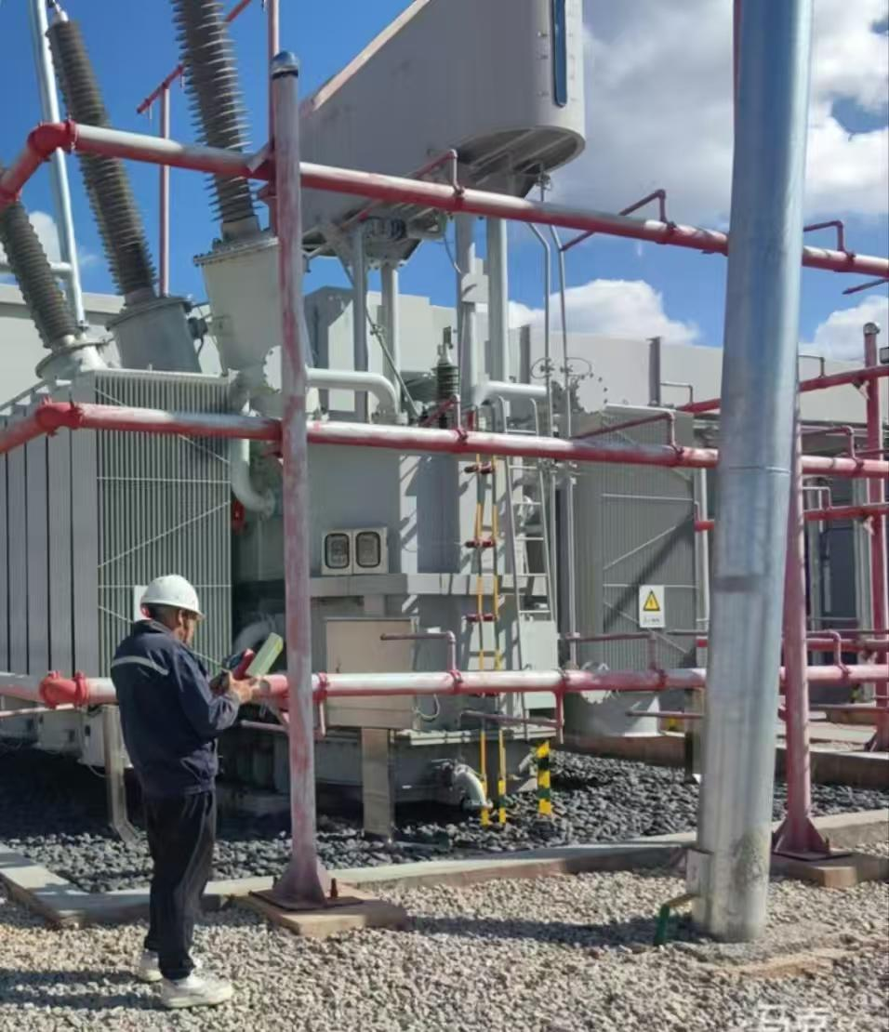
注：出具职业卫生技术服务报告之日起20个工作日内在“http://www.ynzyjk.com/”完成公示。

